


ПОЛОЖЕНИЕ
Первый этап Чемпионата Украины по спелеотехнике.
Кубок «Свой Путь»
1. Цели и задачи:
Проведение соревнований по спелеотехнике, обмен опытом между сильнейшими спортсменами, новичками, спелеологами, укрепление дружбы между участниками, повышение спортивного мастерства и не только спортивного, выявление сильнейших спортсменов и команд.
Собрать всех заинтересованных в развитии спелеологического движения на Украине и за её пределами.
2. Руководство и организация соревнований:
Руководство и организация соревнований по спелеотехнике осуществляется активом спелеологического клуба “Свой Путь” совместно с Украинской спелеологической Ассоциацией.
Главный судья соревнований – Киосева Лилия.
3. Время и место проведения:
Соревнования проводятся 15 марта 2014 года в Украине, г. Киев, ул.Фрунзе, 46, клуб «Гиперион» на искусственном скальном рельефе в закрытых помещениях.
Как добираться:
От станции метро Тараса Шевченко 7 минут пешком.
Карта проезда к месту соревнований:
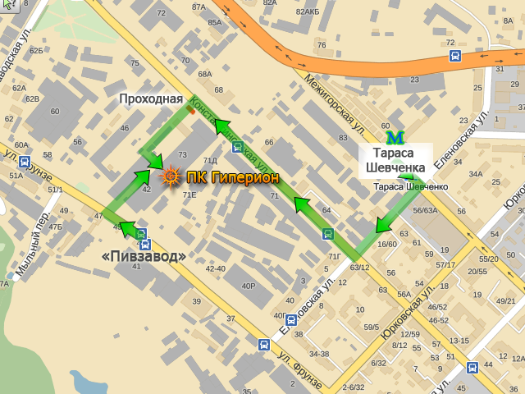

Программа спелеосоревнований:
9:00 Сбор участников
10:00 Открытие соревнований
10:00-14:00 Личные и отборочные этапы
10:00-17:00 Контест
15:00-17:00 Командные этапы
18:00 Подведение итогов соревнований. Награждение призёров. Закрытие соревнований.

К участию в соревнованиях приглашаются все желающие!!!
К соревнованиям допускаются участники, не моложе 16 лет, не имеющие медицинских противопоказаний и имеющие достаточный опыт для безопасного прохождения вертикальных участков трассы. Перед стартом необходимо заполнить расписку об ответственности на своё имя и предъявить свой паспорт или документ удостоверяющий личность. Лица, не достигшие 18 лет, допускаются только с письменного разрешения родителей!!!
Состав команды 2 человека, также можно приезжать и без команды и поучаствовать в личном зачете.
5. Условия соревнований:
Дистанции соревнований могут включать в себя всевозможные спелеотехнические этапы. Подробные условия будут сообщены участникам в день соревнований, но не позднее, чем за час до старта. Будут трассы и для новичков. Все судьи и организаторы (при их личном желании) могут принимать участие в соревнованиях.
6. Снаряжение:
Каждый участник должен иметь стандартный личный комплект снаряжения для работы в вертикальных полостях: каска, кроль, жумар, беседка нижняя и верхняя (любая обвязка для крепления кроля), спусковое устройство (восьмёрка запрещена), перчатки (для работы с веревками и страховки).
Команда (2 человека) должна иметь обязательно:
· Комплект снаряжения для передвижения по SRT (на каждого участника);
· Каска спелеологическая (на каждого участника);
· Перчатки (для работы с веревками и страховки);
· 2 транспортных мешка;
· Статическую веревку 30 метров;
· карабины 5шт
· Динамическая веревка 30 метров + комплект из 10 оттяжек (комплект на команду).
7. Обеспечение безопасности:
Дистанции проходятся без судейской страховки. Ответственность за соблюдение безопасности при прохождении дистанции несут сами участники.
Судейская коллегия обеспечивает безопасность оборудования дистанции и качество судейского оборудования.
8. Стартовый взнос и регистрация:
Расходы по проезду и размещению несут командирующие организации.
Стартовый взнос составляет 30 гривен для тех, кто зарегистрировался и 50 гривен для тех, кто приехал на соревнования без регистрации. Зарегистрироваться можно прислав заявку на е-mail: lili_speleo@mail.ru или на форуме нашего спелеоклуба, перейдя по ссылке http://speleoclub.org.ua/forum/index.php .
Оргкомитет:
Веб-сайт организатора: http://speleoclub.org.ua. Вы можете зарегистрироваться через форум и задать вопросы организаторам. Список участников, которые зарегистрировались, будет публиковаться на сайте.
Главный судья соревнований - Киосева Лилия.
E-mail: lili_speleo@mail.ru, тел.: +38(097) 785-79-37,
+38(099) 152-54-00.
ДАННОЕ ПОЛОЖЕНИЕ ЯВЛЯЕТСЯ ОФИЦИАЛЬНЫМ ПРИГЛАШЕНИЕМ.
Приезжайте - Вам понравится!

